附表：
中山市土壤墒情监测点实地调查表
调查日期 | 8月25日至9月10日 | 调查人姓名 | 吴迪标
监测点所在村名 | 民众街道新建村村 | 调查人电话
地形地貌（平原、丘陵、山地） |  | 村旱地面积（亩） | 4595
村水田面积（亩） | 240 | 村园地面积（亩） | 587
调查作物
作物名称 | 水 稻 | 叶菜 | 香蕉
种植面积（亩） | 240 | 657.8 | 324
作物生长期阶段名称 | 孕穗 |  | 成熟阶段
受灾类型名称（无灾害则不填）
受灾程度（无、轻、中、重） | 无 | 无 | 无
正常年份产量（公斤/亩） | 400 | 1000 | 3000
因灾减产估算（%）（无灾害填0） | 0 | 0 | 0
因灾影响面积（亩）（无灾害填0） | 0 | 0 | 0
排水设施情况（好中差） | 好 | 好 | 好
灌水水设施情况（好中差） | 好 | 好 | 好
灌溉方式（漫灌、沟灌、滴灌、喷灌、浇灌等） | 漫灌 | 喷灌、浇灌 | 沟灌、喷灌
灌溉水源（水库、河流、山塘、井水或者其他） | 河流 | 河流 | 河流
注：1、选择土壤墒情监测点所在村每15天调查一次；2、如有灾情，应拍摄作物受灾照片；3、作物产量、灌溉情况等数据选1-3户代表性农户调查获得。

中山市土壤墒情监测点实地调查表
调查日期 | 8月25日至9月10日 | 调查人姓名 | 谈近强
监测点所在村名 | 三乡镇雍陌村 | 调查人电话
地形地貌（平原、丘陵、山地） | 平原 | 村旱地面积（亩） | 300
村水田面积（亩） | 500 | 村园地面积（亩） | 120
调查作物
作物名称 | 水稻 | 叶菜 | 荔枝
种植面积（亩） | 500 | 96 | 80
作物生长期阶段名称 | 分蘖
受灾类型名称（无灾害则不填） |  | 水淹
受灾程度（无、轻、中、重） | 无 | 重 | 无
正常年份产量（公斤/亩） | 420 | 1000 | 800
因灾减产估算（%）（无灾害填0） | 0 | 80 | 0
因灾影响面积（亩）（无灾害填0） | 0 | 96 | 0
排水设施情况（好中差） | 好 | 好 | 差
灌水水设施情况（好中差） | 好 | 好 | 差
灌溉方式（漫灌、沟灌、滴灌、喷灌、浇灌等） | 漫灌 | 喷灌、浇灌 | 无灌溉
灌溉水源（水库、河流、山塘、井水或者其他） | 河流 | 河流 | 无灌溉
注：1、选择土壤墒情监测点所在村每15天调查一次；2、如有灾情，应拍摄作物受灾照片；3、作物产量、灌溉情况等数据选1-3户代表性农户调查获得。

三乡镇雍陌村蔬菜地现场照片

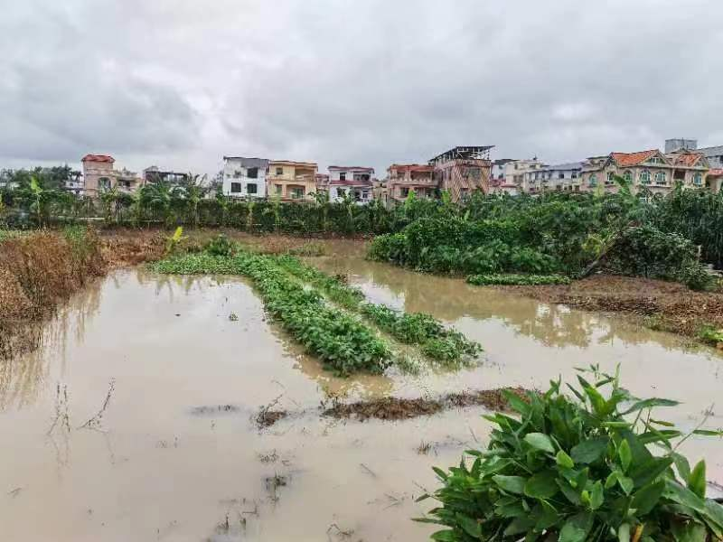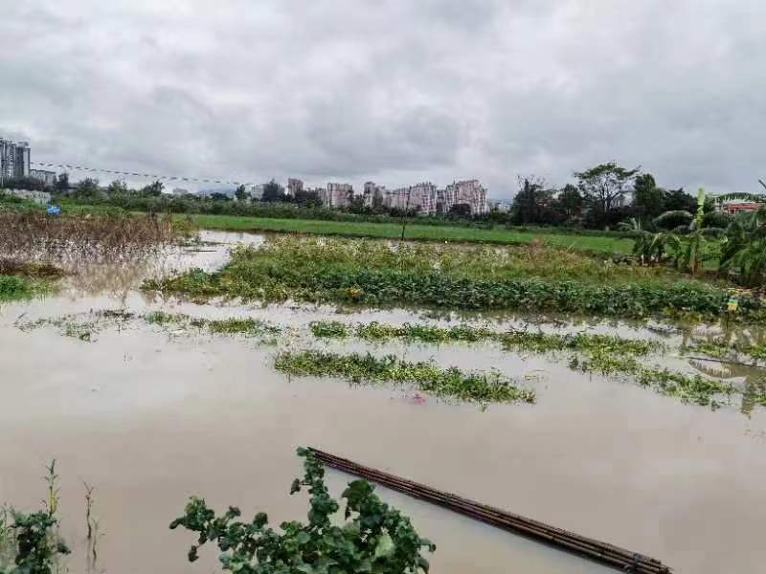

中山市土壤墒情监测点实地调查表
调查日期 | 8月25日至9月10日 | 调查人姓名 | 林锡蕃
监测点所在村名 | 黄圃镇新沙村 | 调查人电话
地形地貌（平原、丘陵、山地） | 平原 | 村旱地面积（亩） | 255
村水田面积（亩） | 50.3 | 村园地面积（亩） | 112
调查作物
作物名称 | 水稻 | 叶菜 | 香蕉
种植面积（亩） | 50.3 | 250 | 108
作物生长期阶段名称 | 孕穗 |  | 成熟阶段
受灾类型名称（无灾害则不填）
受灾程度（无、轻、中、重） | 无 | 无 | 无
正常年份产量（公斤/亩） | 450 | 1000 | 3000
因灾减产估算（%）（无灾害填0） | 0 | 0 | 0
因灾影响面积（亩）（无灾害填0） | 0 | 0 | 0
排水设施情况（好中差） | 好 | 好 | 好
灌水水设施情况（好中差） | 好 | 好 | 好
灌溉方式（漫灌、沟灌、滴灌、喷灌、浇灌等） | 漫灌 | 喷灌、浇灌 | 沟灌、喷灌
灌溉水源（水库、河流、山塘、井水或者其他） | 河流 | 河流 | 河流
注：1、选择土壤墒情监测点所在村每15天调查一次；2、如有灾情，应拍摄作物受灾照片；3、作物产量、灌溉情况等数据选1-3户代表性农户调查获得。

中山市土壤墒情监测点实地调查表
调查日期 | 8月25日至9月10日 | 调查人姓名 | 周雪萍
监测点所在村名 | 南朗街道崖口村 | 调查人电话
地形地貌（平原、丘陵、山地） | 平原 | 村旱地面积（亩） | 107.1
村水田面积（亩） | 2002 | 村园地面积（亩） | 915
调查作物
作物名称 | 水稻 | 叶菜 | 香蕉
种植面积（亩） | 2002 | 20 | 600
作物生长期阶段名称 | 孕穗 |  | 成熟阶段
受灾类型名称（无灾害则不填）
受灾程度（无、轻、中、重） | 无 | 无 | 无
正常年份产量（公斤/亩） | 360 | 1000 | 3000
因灾减产估算（%）（无灾害填0） | 0 | 0 | 0
因灾影响面积（亩）（无灾害填0） | 0 | 0 | 0
排水设施情况（好中差） | 好 | 好 | 好
灌水水设施情况（好中差） | 好 | 好 | 好
灌溉方式（漫灌、沟灌、滴灌、喷灌、浇灌等） | 漫灌 | 浇灌、浇灌 | 沟灌、喷灌
灌溉水源（水库、河流、山塘、井水或者其他） | 河流 | 河流 | 河流
注：1、选择土壤墒情监测点所在村每15天调查一次；2、如有灾情，应拍摄作物受灾照片；3、作物产量、灌溉情况等数据选1-3户代表性农户调查获得。

中山市土壤墒情监测点实地调查表
调查日期 | 8月25日至9月10日 | 调查人姓名 |  | 吴迪标
监测点所在村名 | 民众街道群安村 | 调查人电话
地形地貌（平原、丘陵、山地） |  | 村旱地面积（亩） |  | 2840
村水田面积（亩） | 0 | 村园地面积（亩） |  | 1195.7
调查作物
作物名称 | 叶菜 |  | 香蕉
种植面积（亩） | 1126 |  | 870
作物生长期阶段名称 |  |  | 成熟阶段
受灾类型名称（无灾害则不填）
受灾程度（无、轻、中、重） | 无 |  | 无
正常年份产量（公斤/亩） | 1400 |  | 3300
因灾减产估算（%）（无灾害填0） | 0 |  | 0
因灾影响面积（亩）（无灾害填0） | 0 |  | 0
排水设施情况（好中差） | 好 |  | 好
灌水水设施情况（好中差） | 好 |  | 好
灌溉方式（漫灌、沟灌、滴灌、喷灌、浇灌等） | 喷灌、浇灌 |  | 沟灌、喷灌
灌溉水源（水库、河流、山塘、井水或者其他） | 河流 |  | 河流
注：1、选择土壤墒情监测点所在村每15天调查一次；2、如有灾情，应拍摄作物受灾照片；3、作物产量、灌溉情况等数据选1-3户代表性农户调查获得。

